铅山县永平镇综合行政执法机构

办理简易程序行政处罚案件流程图
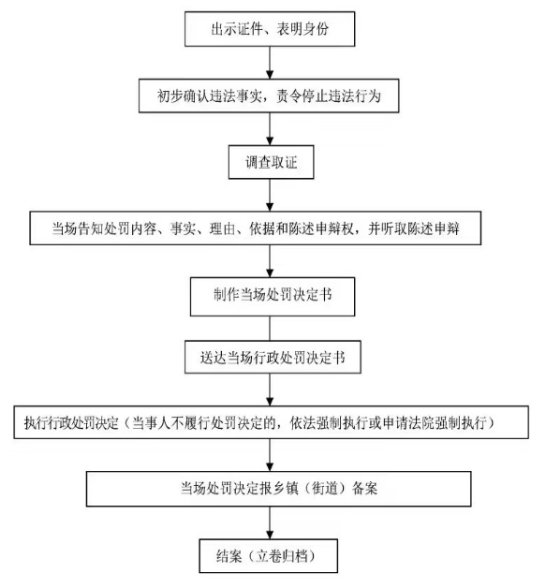

永平镇综合行政执法机构
办理普通程序行政处罚案件流程图
